宁波石材网APP需求文档

1. 文档综述

1.1 版本修订记录

|  |  |  |
| --- | --- | --- |
| 修订时间 | 修订内容 | 修订人 |
| 2018/1/6 | 撰写文档 | JuniorCai |
|  |  |  |

1.2 PRD输出环境

|  |  |  |
| --- | --- | --- |
| 修订时间 | 修订内容 | 修订人 |
| 2018/1/6 | 撰写文档 | JuniorCai |
|  |  |  |

1. 背景描述
2. 产品功能概述

宁波石材网APP，为PC端宁波石材网配套移动端，为用户提供丰富多样，简单快捷的在线浏览服务。用户可以在手机端浏览相关产品，并根据需要发布求购，与商户联系后可线下实体店查看并购买。手机端基本功能按模块划分主要分为“首页”、“供应列表”、“求购列表”、“企业列表”、“个人会员后台”、“企业会员后台”以及包括“设置”。

首页模块，主要展示商家广告以及相关分类的产品列表，产品列表显示平台最新发布的产品。

供应列表模块，展示供应分类产品。可供用户浏览相关分类及子类的产品信息。

求购列表模块，提供给商户及个人用户展示其购买需求的列表信息。对于商户及个人的求购需求将在列表中展示。

企业列表模块，展示平台认证企业及VIP企业。选择点击企业可以进入相应的企业站查看更多该企业的相关产品。

1. 产品结构

4.1产品功能结构图

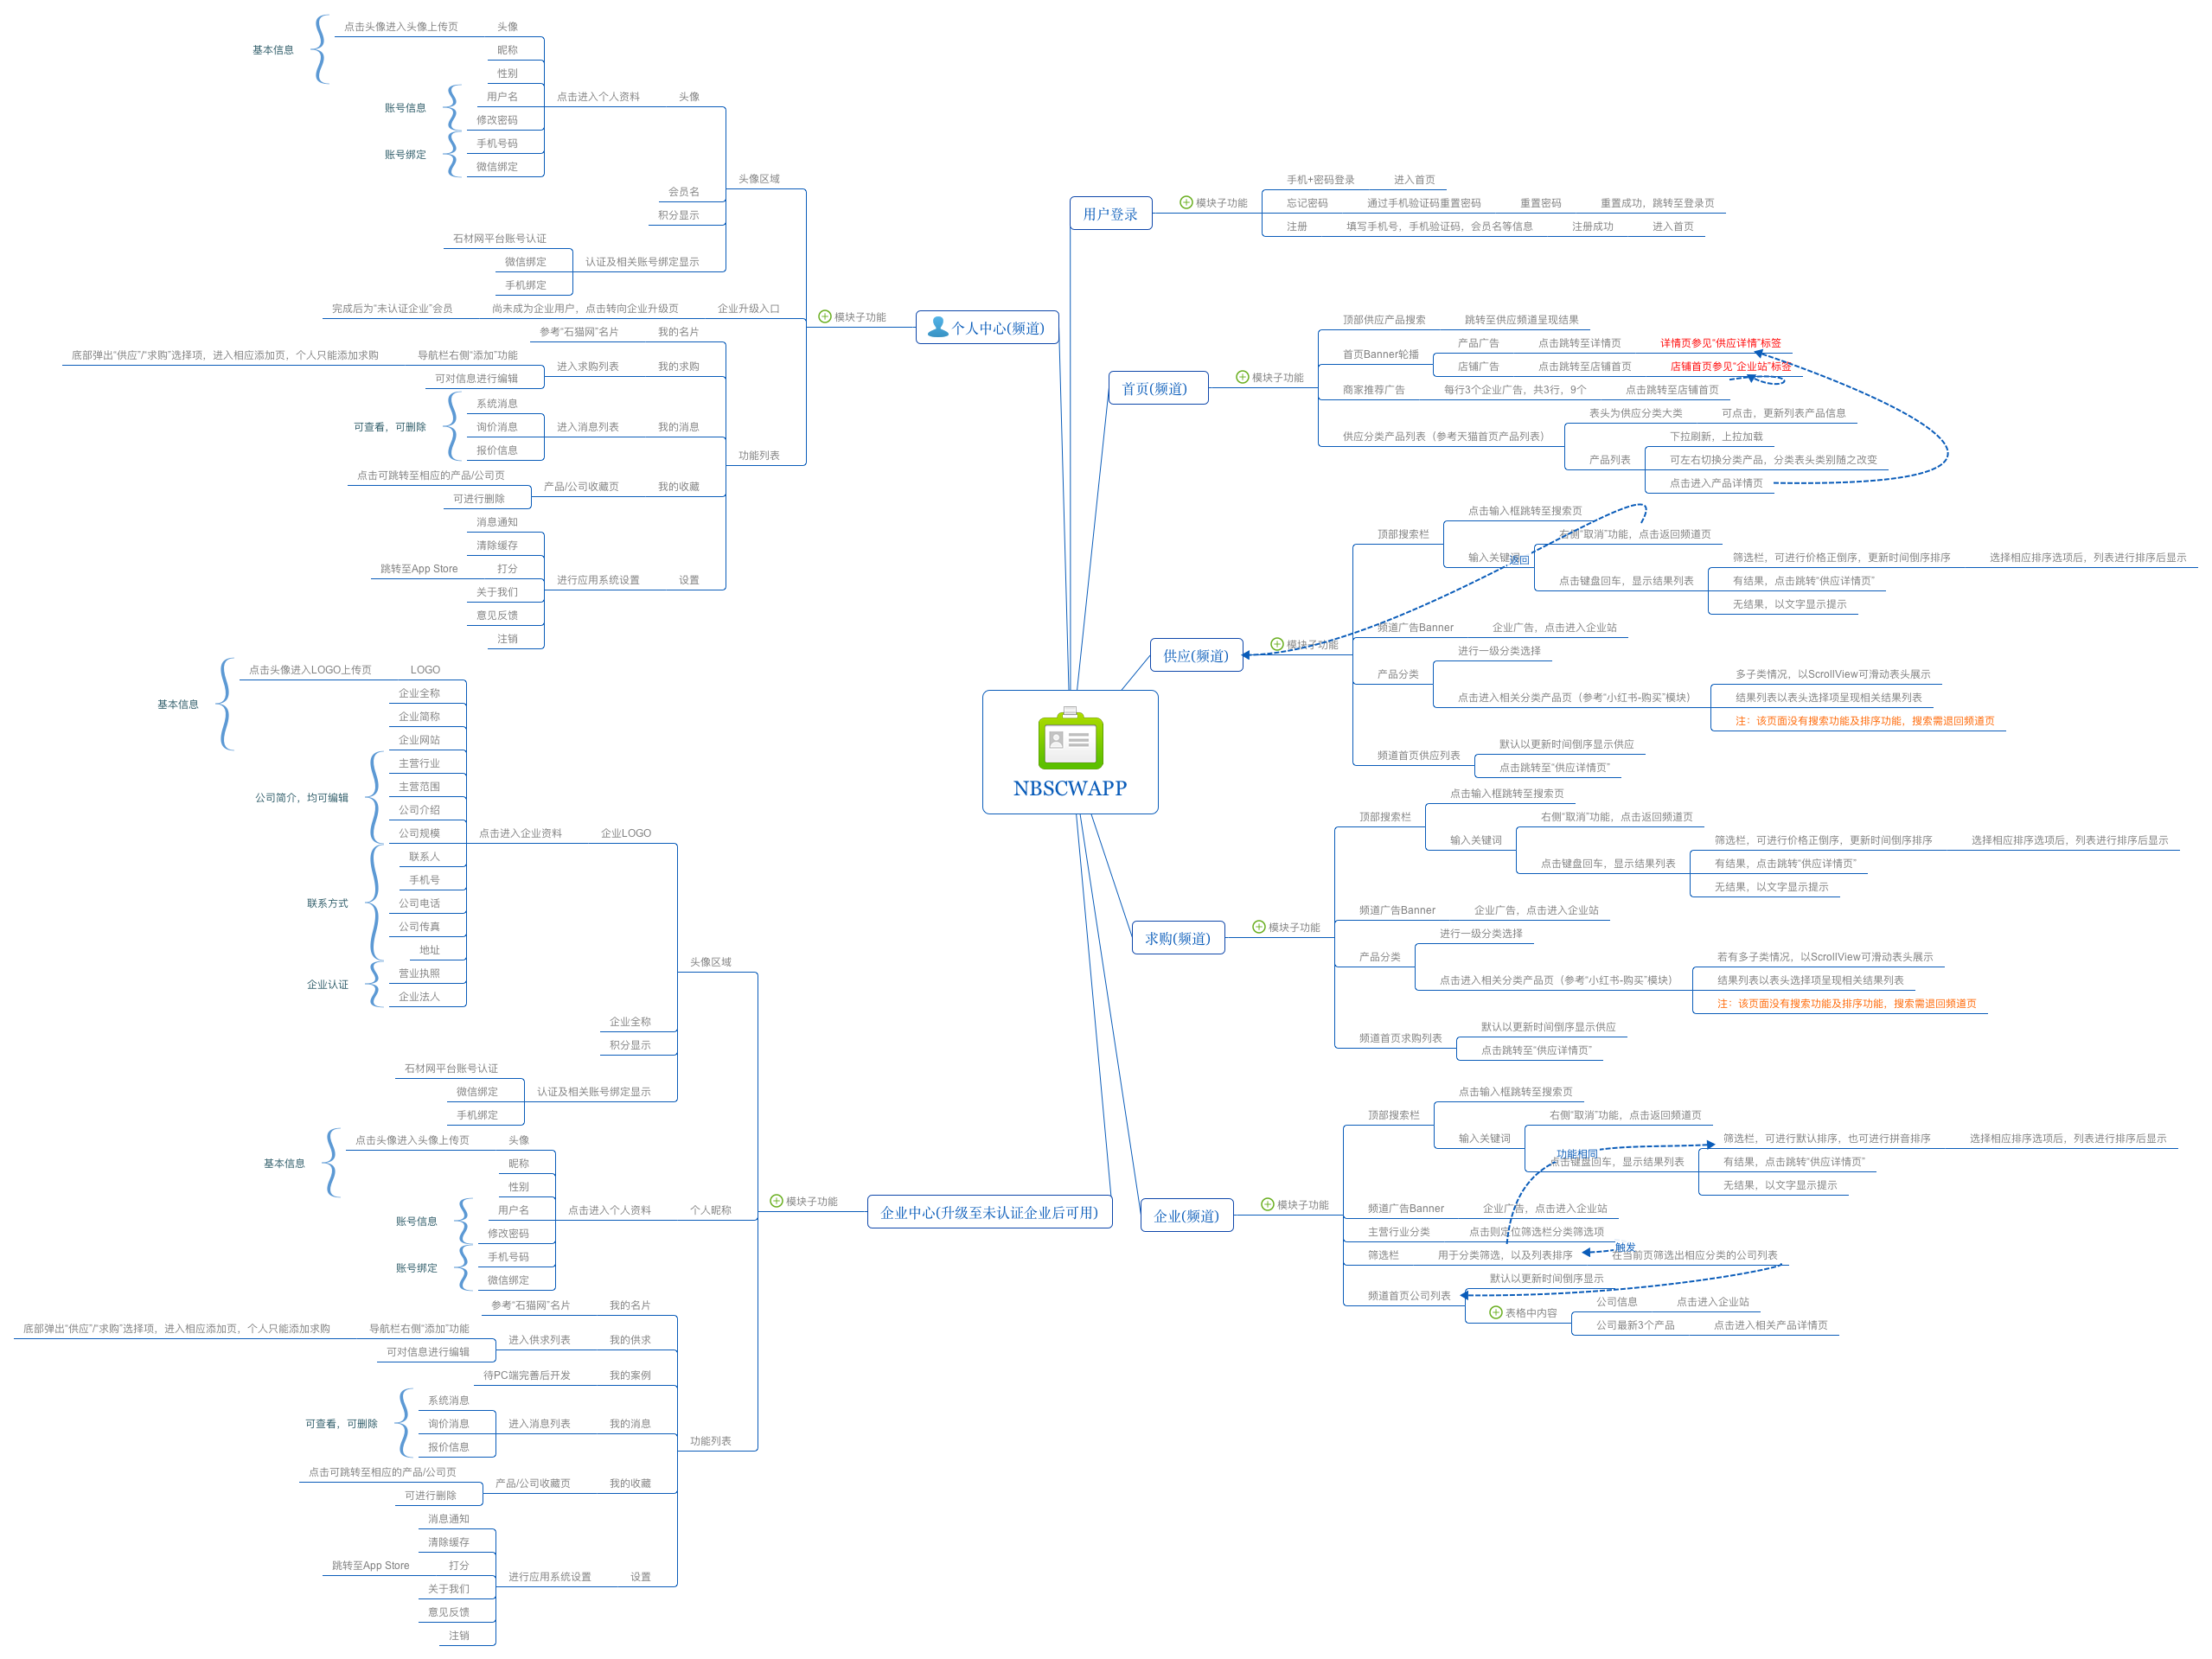

4.2产品信息结构图

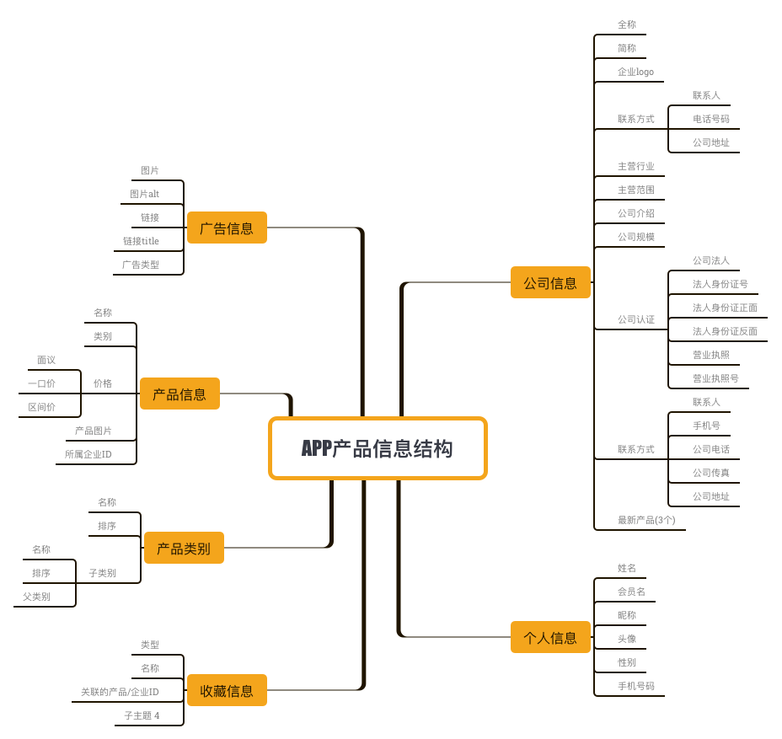

1. 全局说明

5.1 功能权限

1）有五种会员级别，分别为游客(未登录)、个人会员、未认证企业、已认证企业、VIP企业。

2）游客状态下，只能浏览首页，供应、求购页等产品及商家信息，不能使用诸如添加收藏，以及发布供应求购信息。

3）个人会员，即普通注册会员，除包括游客等权限外，还可发布求购产品，以及进行产品/店铺的收藏。

4）未认证企业，在个人会员功能基础上，可发布供应产品，但发布数量受限，且未拥有企业站。

5）已认证企业在未认证企业基础上，可发布供应的数量增加。且拥有企业站，与PC端相对应。

6）VIP企业，可进行APP内所有页面的操作。

5.2 键盘说明

1）点击手机号或验证码输入框时，弹出数字键盘。

2）点击搜索框、编辑框时，弹出字母全键盘。

5.3 页面交互说明

页面Tip提示信息、Confirm对话框、Alert警告窗弹出交互

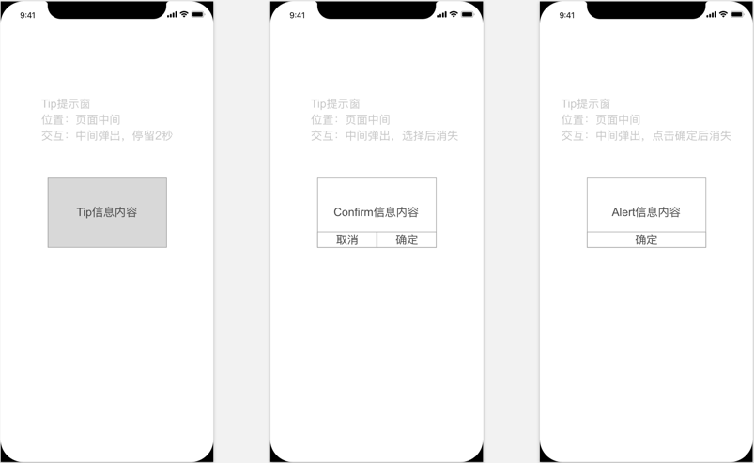

5.4 页面异常

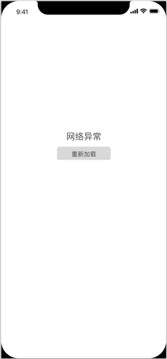

5.5 页面间切换交互

在当前页面左边缘处用右划手势快速返回之前页面

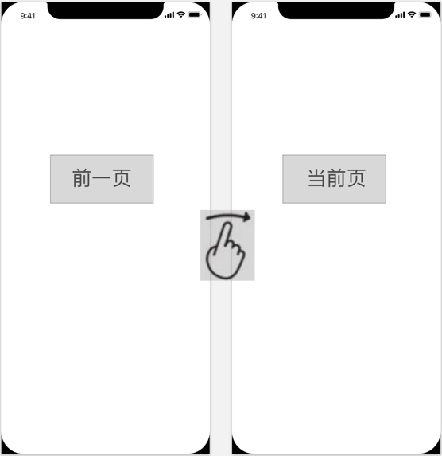

1. APP主要功能操流程图

6.1 用户注册

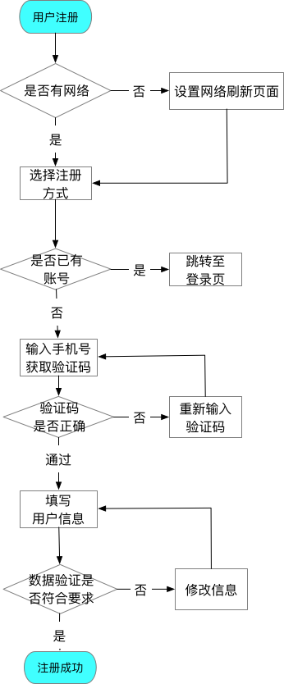

6.2 用户重置密码

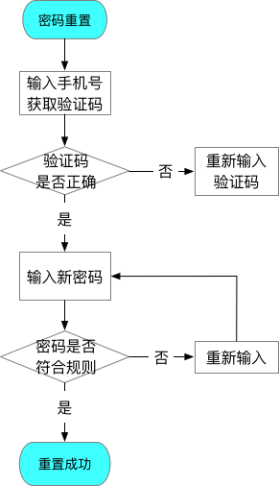

6.3 个人用户升级流程

1. 页面功能详细说明

7.1 登录

|  |  |
| --- | --- |
| 功能描述 | App采用手机号+密码登录以及第三方登录的方式。第三方登录为绑定第三方账号前提下可使用。 |
| 优先级 | 高 |
| 前置条件 | 未登录状态下，在“我的”页面中点击头像跳转 |
| 需求描述 | 1. 手机号需符合中国大陆手机号格式 2. 密码输入框 3. 点击登录，验证账号是否正确，验证通过则跳转至个人中心页，反之则在当前页弹出提示框。 |
| 后置条件 | 账号正确，跳转至会员中心页  “忘记密码”跳转至重置密码页。  “注册账号”跳转至注册页  第三方登录，跳转至相关第三方登录页 |
| 补充说明 | 因账号登录验证不成功，页面提示统一为“账号或密码不正确” |

7.2 注册

|  |  |
| --- | --- |
| 功能描述 | App注册流程分为2步，第一步针对手机的有效性进行验证，即通过短信验证码验证。第二步则进行账户信息的填写。 |
| 优先级 | 高 |
| 前置条件 | 在登录页点击“注册账号”跳转 |
| 需求描述 | 1. 手机号需符合中国大陆手机号格式 2. 点击验证手机号格式是否正确，正确则发送验证码，文字变为“(s)后重新获取”；否则弹出提示“手机号码格式不正确”。 3. 当手机号和验证码输入框都有值时，“下一步”按钮为蓝色#0999FF。反之为灰色#C6C6C6。点击后验证是否正确，跳转至用户信息填写页，否则弹出提示框“验证码不正确” 4. 会员名：由数字、字母、下划线组成。 5. 真实姓名：由中文格式。 6. 密码：为数字+字母的组合方式。 7. 当信息输入框都有值时，“完成”按钮为蓝色#0999FF。反之为灰色#C6C6C6。客户端验证输入是否符合规则，正确则提交服务端，反之则弹出提示框： 8. 会员名：会员名应为数字、字母、下划线的组合 9. 姓名：姓名应为中文姓名。 10. 密码：密码应为数组和字母的组成。 |
| 后置条件 | 注册完成，跳转至会员中心页 |
| 补充说明 |  |

7.3 找回密码

|  |  |
| --- | --- |
| 功能描述 | App找回密码流程分为2步，第一步针对手机的有效性进行验证，即通过短信验证码验证。第二步则进行密码的重置。 |
| 优先级 | 高 |
| 前置条件 | 在登录页点击“注册账号”跳转 |
| 需求描述 | 1. 手机号需符合中国大陆手机号格式 2. 点击验证手机号格式是否正确，正确则发送验证码，文字变为“(s)后重新获取”；否则弹出提示“手机号码格式不正确”。 3. 当手机号和验证码输入框都有值时，“下一步”按钮为蓝色#0999FF。反之为灰色#C6C6C6。点击后验证是否正确，跳转至用户信息填写页，否则弹出提示框“验证码不正确” 4. 新密码：为数字+字母的组合方式。 5. 当信息输入框都有值时，“完成”按钮为蓝色#0999FF。反之为灰色#C6C6C6。客户端验证输入是否符合规则，正确则提交服务端，反之则弹出提示框： 6. 返回“找回密码”页面 |
| 后置条件 | 修改完成，跳转至登录页 |
| 补充说明 | 修改成功后，弹出提示“修改成功”，否则根据密码格式是否正确提示“密码应为数组和字母的组成。” |

7.4 个人中心

|  |  |
| --- | --- |
| 功能描述 | 个人中心主页，个人信息管理，求购管理及系统设置相关入口。 |
| 优先级 | 高 |
| 前置条件 | 底部tabBar选择“我的”选项卡时跳转 |
| 需求描述 | 1. 个人中心头像背景图，由系统提供默认图片 2. 用户头像，点击进入个人信息编辑页 3. 用户昵称 4. 用户可用积分显示 5. 用户认证信息，“手机认证”、“信息认证”、“微信绑定”若认证或绑定有效，则为彩色，反之则灰色。 6. 对于个人会员，显示“升级企业会员”点击可进行企业信息及执照上传，进行企业升级。 7. 个人名片，(可迭代更新) 8. 求购管理，可查看求购产品的审核及上下线情况。可添加求购。 9. 消息列表，点击进入消息列表，查看系统推送消息和会员之间的留言信息。 10. 收藏管理，点击进入收藏列表，展示及删除产品或企业收藏。 11. 点击进入程序设置页面。 |
| 后置条件 |  |
| 补充说明 | “个人名片”模块可迭代后期更新。 |

7.4.1个人资料

|  |  |
| --- | --- |
| 功能描述 | 个人资料可对会员的头像及个人信息进行编辑，可对手机和微信进行换绑或解绑 |
| 优先级 | 高 |
| 前置条件 | 个人中心页，点击头像进入 |
| 需求描述 | 1. 点击进入头像上传编辑页。 2. 点击可修改昵称。 3. 点击选择性别 4. 显示用户名 5. 点击进入密码修改页 6. 点击进入手机绑定页，可进行换绑。 7. 点击跳转微信绑定逻辑 |
| 后置条件 |  |
| 补充说明 |  |

7.4.2 求购管理

|  |  |
| --- | --- |
| 功能描述 | 个人资料可对会员的头像及个人信息进行编辑，可对手机和微信进行换绑或解绑 |
| 优先级 | 高 |
| 前置条件 | 个人中心页，点击头像进入 |
| 需求描述 | 1. 点击添加求购 2. 点击后展示发布中的求购列表，高亮显示。 3. 未选中的选项，则不显示背景色 4. 审核中的列表信息 5. 求购列表，可点击进入编辑页，审核中的求购不可编辑 6. 没有求购时显示样式 |
| 后置条件 | 1.点击跳转求购添加页 |
| 补充说明 |  |

7.4.3 消息中心

|  |  |
| --- | --- |
| 功能描述 | 个人会员消息中心，可查看系统消息，针对供应产品的询价信息，以及针对求购产品的报价信息。 |
| 优先级 | 高 |
| 前置条件 | 个人中心页，点击“我的消息”进入 |
| 需求描述 | 1. 当前选项卡选中时，背景高亮 2. 未选择时，无背景色 3. 点击可进入信息详情页，从右向左滑动，可显示删除操作 |
| 后置条件 | 点击消息列表信息跳转信息详情页 |
| 补充说明 | 个人会员没有询价消息列表 |

7.4.4收藏管理

|  |  |
| --- | --- |
| 功能描述 | 会员收藏管理，可对平台产品或企业的收藏统一管理，查看。 |
| 优先级 | 高 |
| 前置条件 | 个人中心页，点击“我的收藏”进入 |
| 需求描述 | 1. 选中选项卡时高亮，并加载相关收藏列表 2. 未选中时去掉背景色 3. 收藏列表，根据选项卡获取相关信息列表 4. 从右向左滑动，展开“取消收藏”按钮 5. 产品收藏列表信息显示：产品图片+产品名称+价格+更新时间。 6. 公司收藏列表信息显示：公司logo+公司名称+联系人 |
| 后置条件 | 点击收藏产品跳转至产品详情页  点击收藏公司跳转至公司主页 |
| 补充说明 |  |

7.4.5设置

|  |  |
| --- | --- |
| 功能描述 | App的常规性设置，包括反馈，关于我们，消息推送设置 |
| 优先级 | 高 |
| 前置条件 | 个人中心页，点击“设置”进入 |
| 需求描述 |  |
| 后置条件 |  |
| 补充说明 |  |

1. 其他非功能性需求